Pochutiny
Pracovní list: | Datum:
Jméno a příjmení: | Třída:
Počet správných odpovědí: | Výsledná známka:

- Napište charakteristiku pochutin:
- druh poživatin,
- nemají většinou žádnou výživovou hodnotu,
- příznivě působí na chuť a stravitelnost, činnost trávicího ústrojí
- povzbudivé a zdraví prospěšné účinky

- Které části rostlin v přírodním stavu se suší?
- Semena
- Květy
- Listy
- Kůry
- Kořínky

- Jaký vitamín obsahuje naťové koření, bylinky?
- Vitamín C

- Doplňte název kořeni:

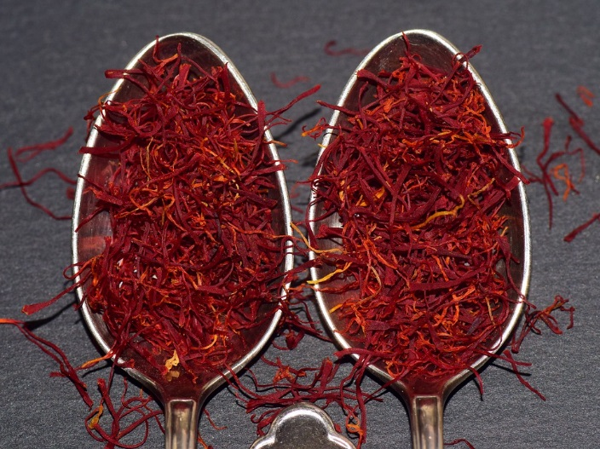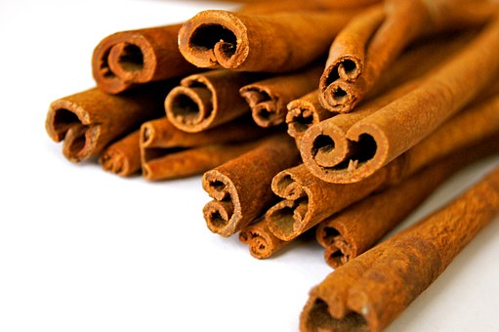

Šafrán Skořice celá

Paprika mletá Pepř barevný

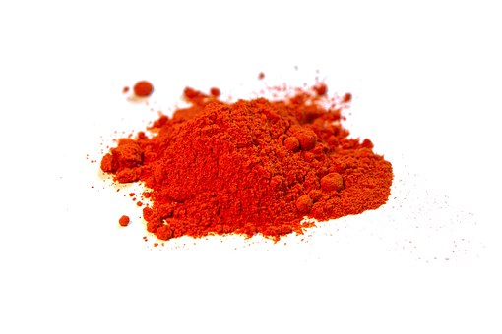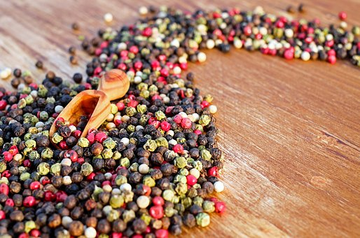

- Do jakých pokrmů používáme tyto druhy koření:
- Paprika sladká – příprava polévek, gulášů,
- Kmín – pečivo, chléb, zelí, brambory, pečení masa
- Nové koření – polévky, omáčky, pečivo, do kečupu, nakládání uzenin
- Majoránka – polévky, pokrmy z luštěnin, mletá masa, paštiky
- Meduňka – polévky, omáčky, jogurty, rybí, drůbeží pokrmy, dekorace moučníků a dezertů
- Tymián – skopové, vepřové maso, zvěřina, zeleninové a houbové pokrmy
- Petrželová nať – před podáváním do polévek a pokrmů
- Rozmarýn – králík, zvěřina, skopové, drůbeží

- Jak skladujeme koření?
- V chladných, suchých, dobře větratelných prostorách
- Odděleně od ostatních potravin

